结束本轮循环是continue for，常用于判断奇偶，而exit for是退出整个for循环

**第一讲 面向对象的概念**

1、面向对象的程序设计

程序组成：对象作为基本单元 特点：封装性、继承性、多态

2、类和对象

对象是类的实例化（张三是人类），不同对象有不同的属性和方法

**对象三要素：属性（对象的特征数据）、方法（对象的行为）、事件（发生在对象上的事情）**

事件过程：应用程序处理事件的步骤

应用程序设计的主要工作就是为对象编写事件过程的代码

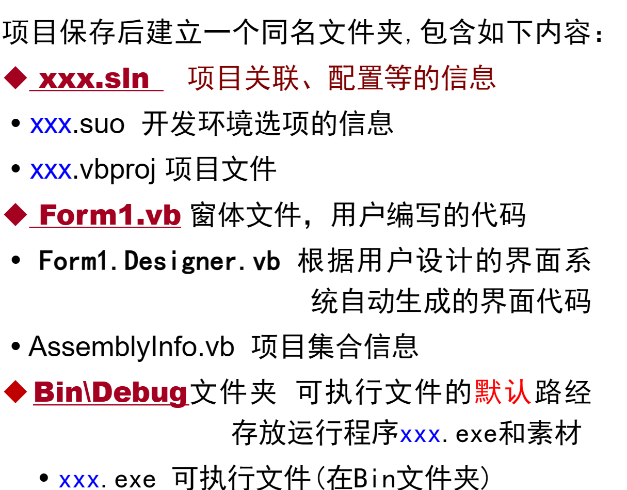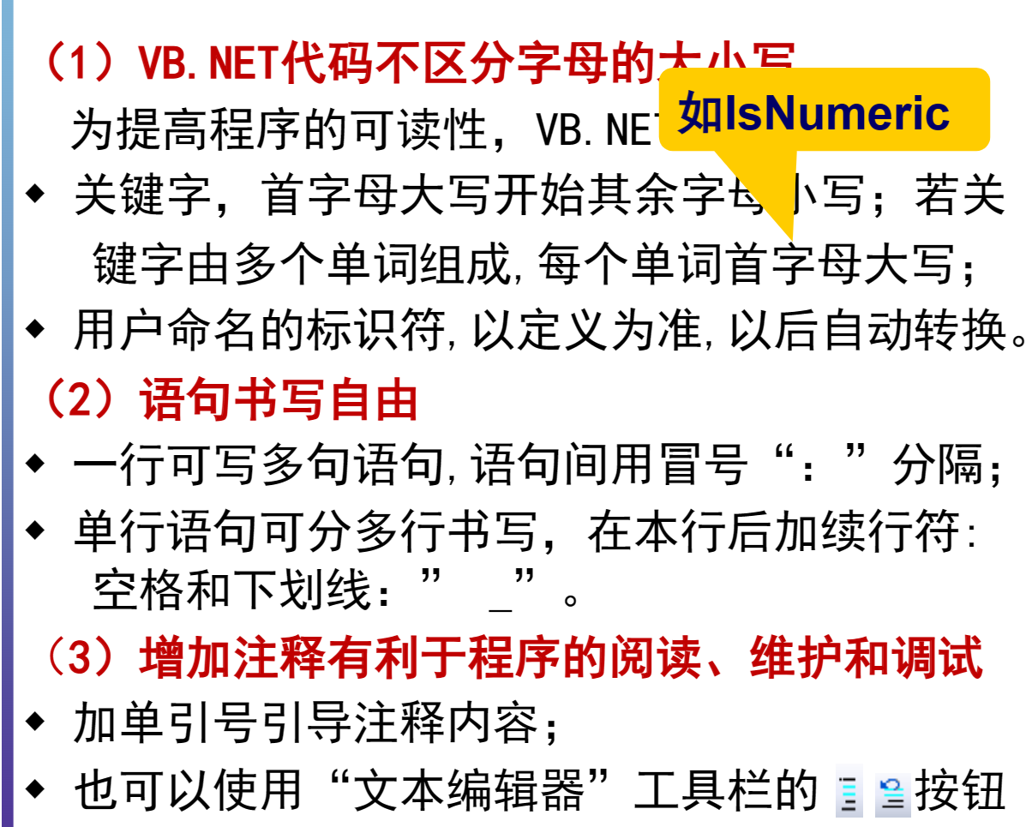

**第二讲 可视化编程基础**

1、通用属性和窗体

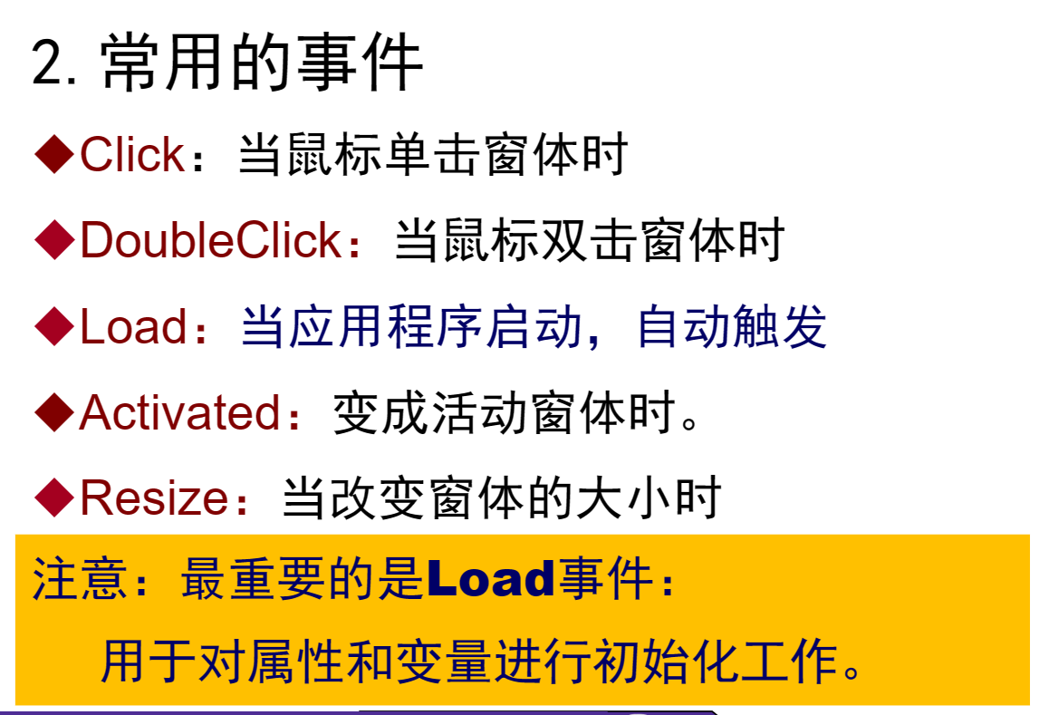 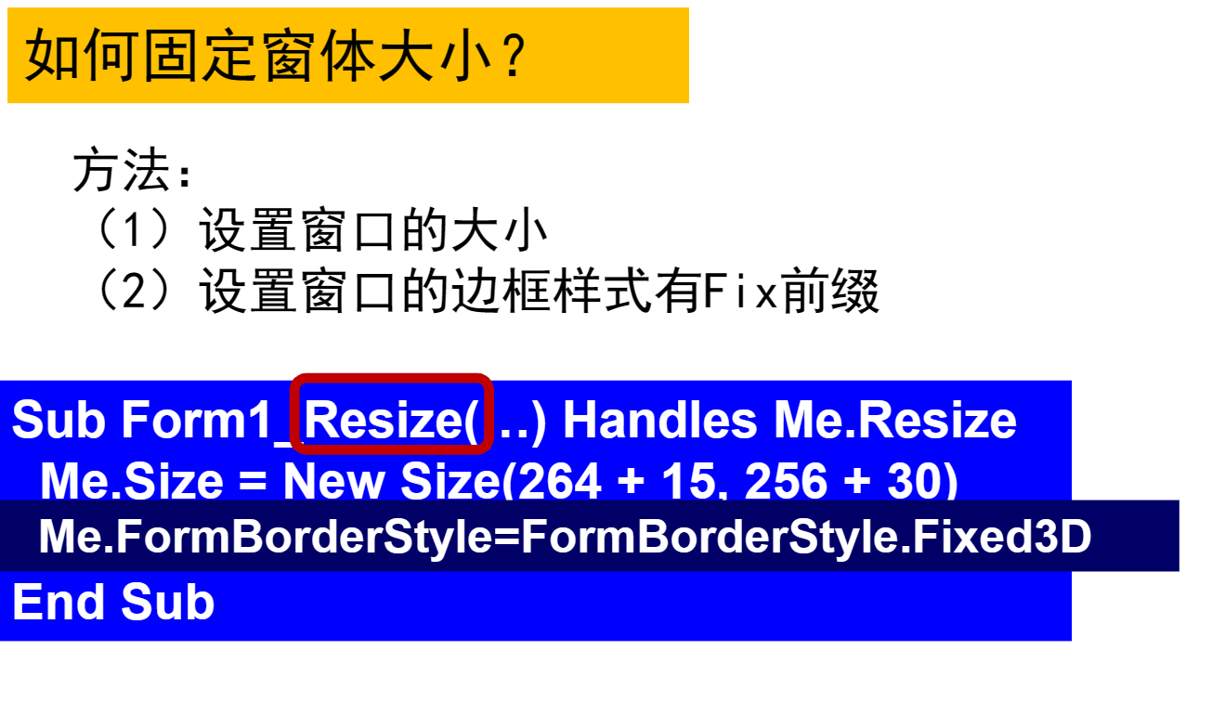

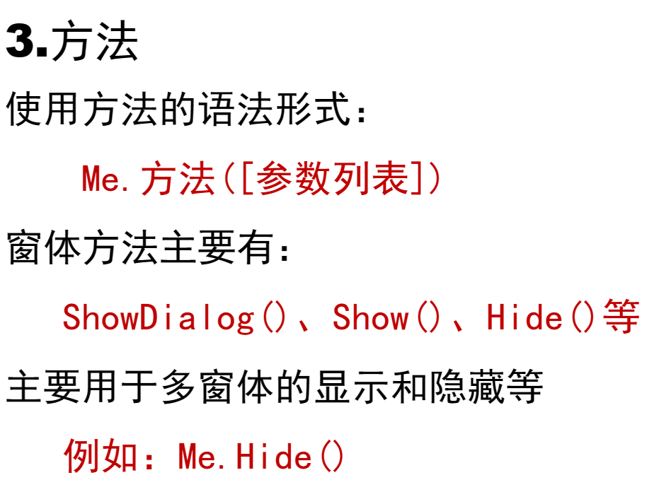

2、基本控件

（1）label

属性：Textalign:对齐方式 Autosize:能否自动适应，不截断文字 borderstyle：边框

事件：

——防止label遮盖窗体背景图片：backcolor=web-transplant

——超出窗体：lable1.left+label1.width<0 label1.top+label.height<0

(2)PictureBox

事件：——让图片自动适应窗体大小：sizemode设置stretchimage

（3）textbox

属性：MaxLength MinLength

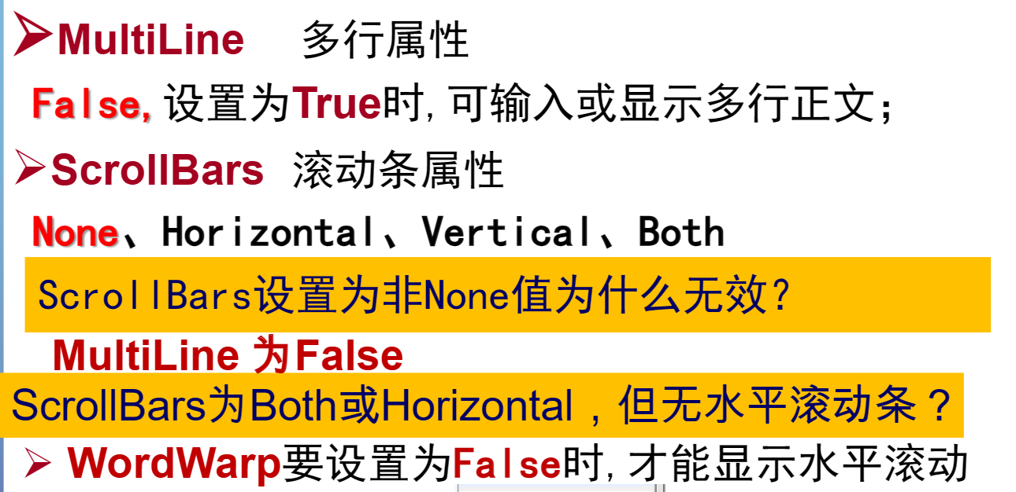 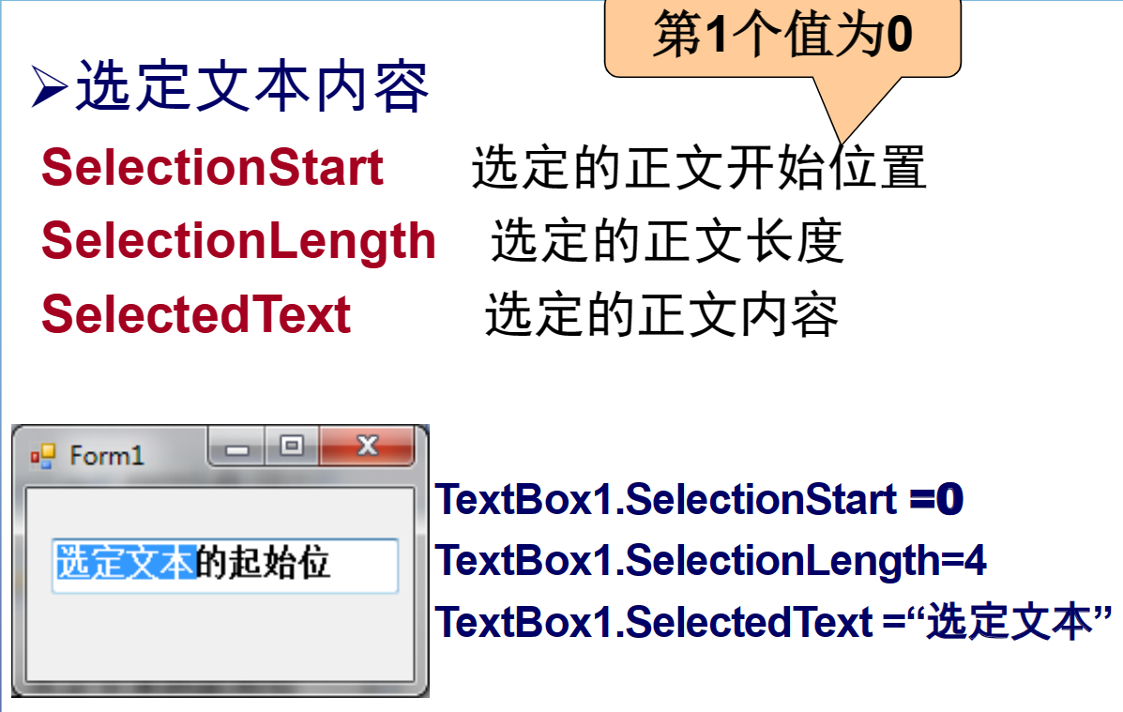

事件：

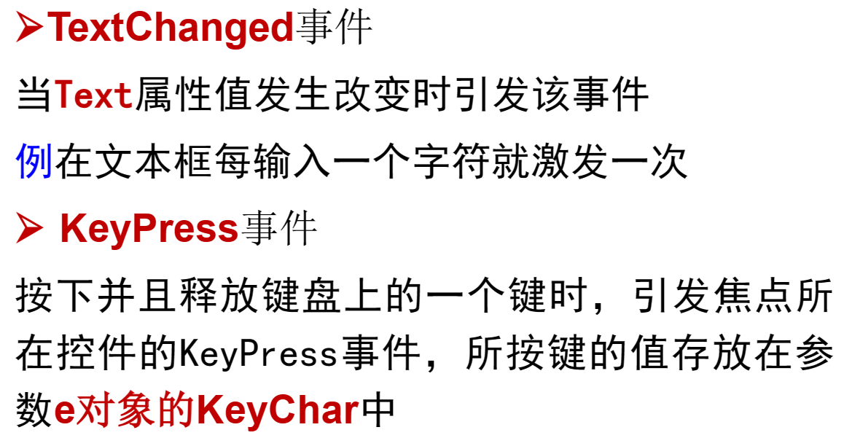

lostfocus(按TAB键用于检验数据的合法性)>Keypress是按回车侧键，且focus不用加textbox1.focus(),但使用lostfocus检验最后就要加上textbox1.focus()

gotfocus

3、应用

共享变量：模块级变量

Richtextbox：图文并茂

**第三讲 语法基础**

1、数据类型

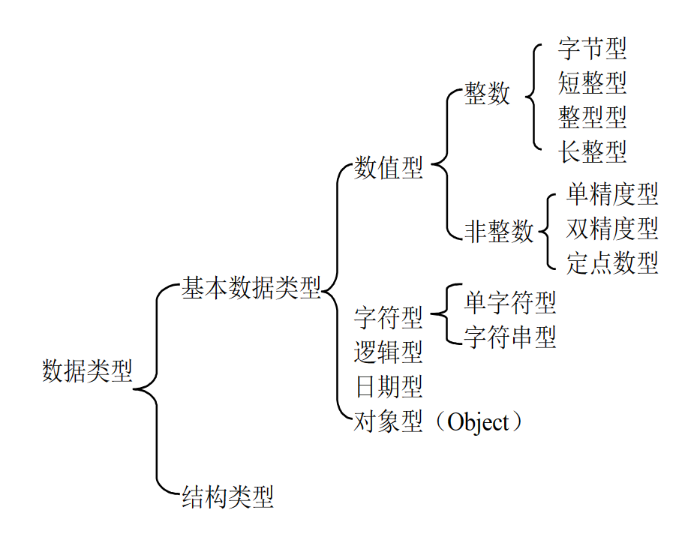

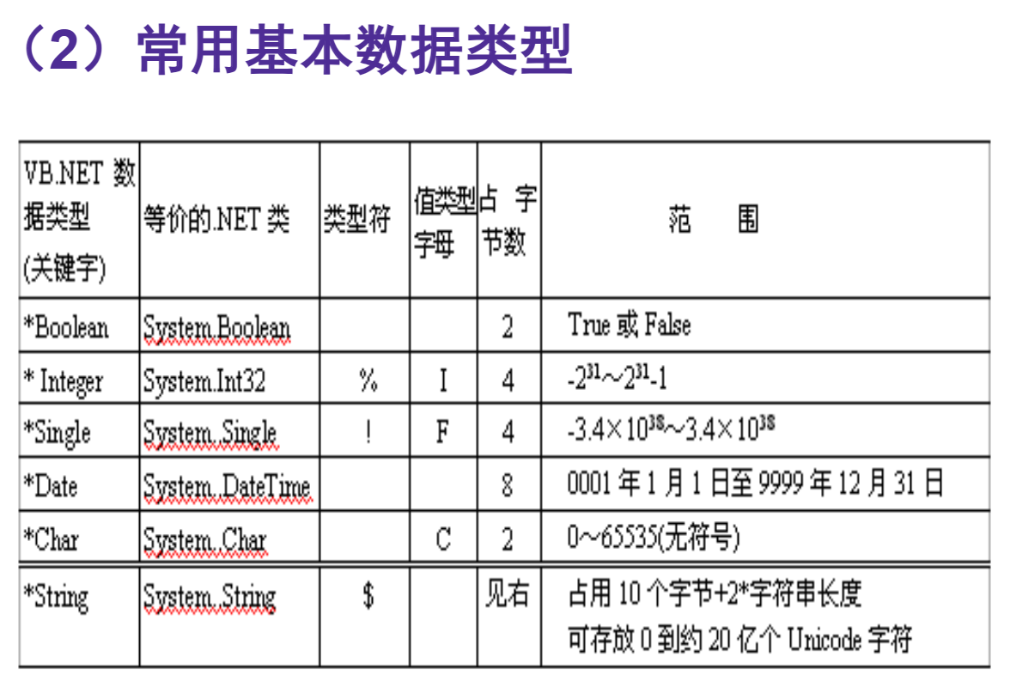

二、常量和变量

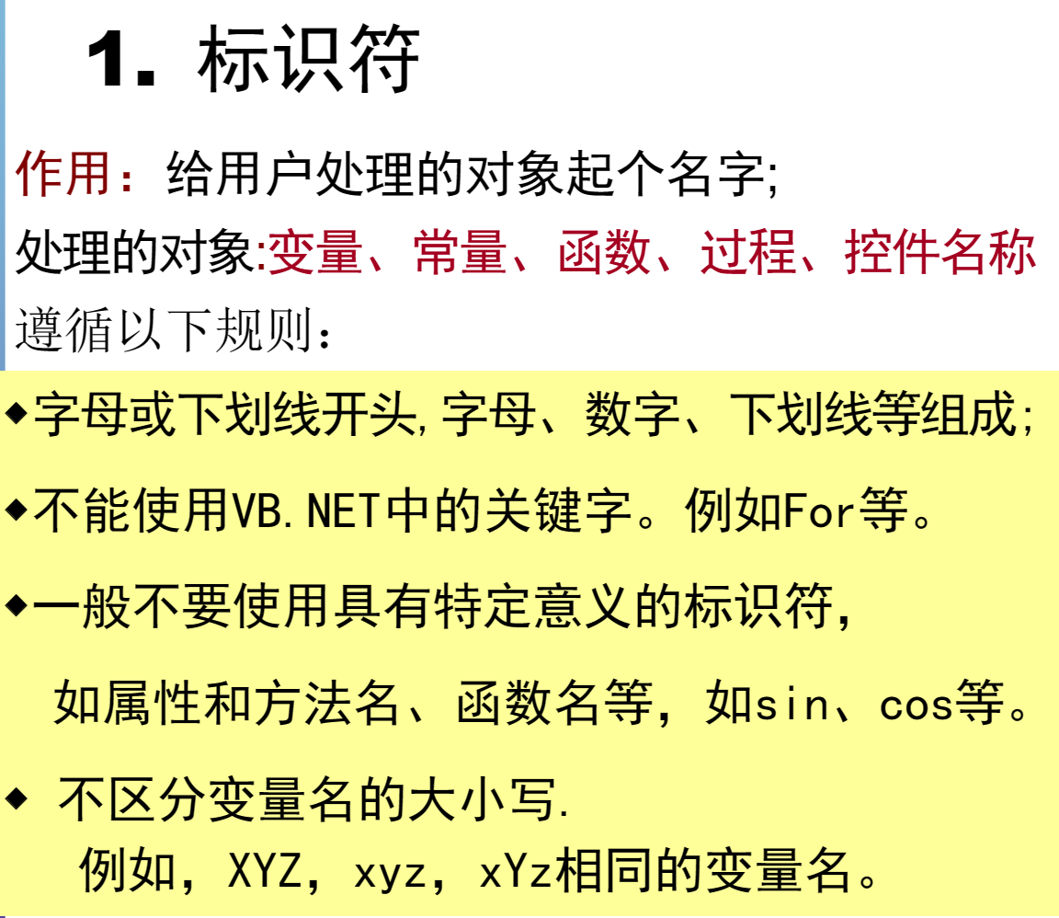

2、常量

直接常量（每个字符占两个字节）

符号常量（例如： Constant Pi= 3.14）

系统常量（例如：vbCrLf 换行）

3、变量

变量三要素：变量名 数据类型 数据值

4、变量声明

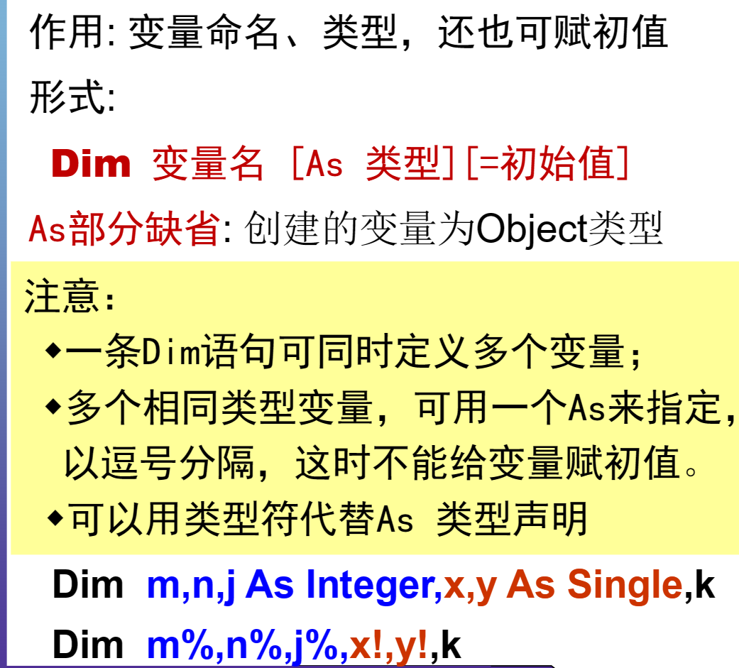

类型符：

%: Integer（整数）

&: Long（长整数）

@: Decimal（十进制）

!: Single（单精度浮点数）

#: Double（双精度浮点数）

$: String（字符串）

三、运算符和表达式

1、运算符

(1) 算术运算符

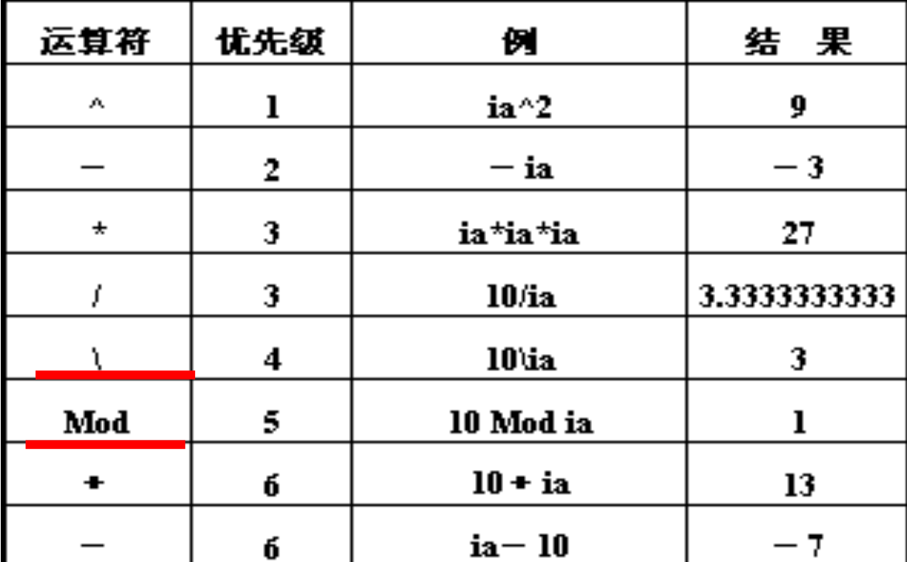乘方 负乘除 整除取余 加减

PS: True= -1 False= 0

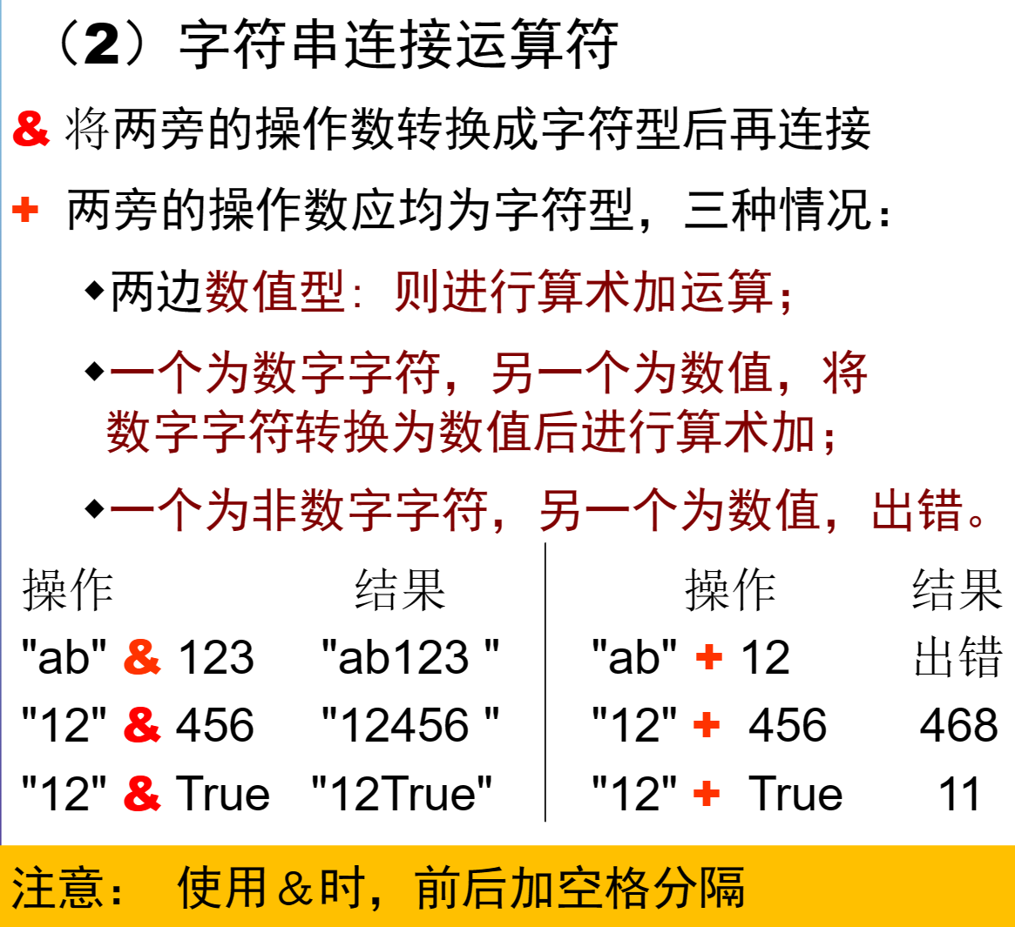但是“5” + “27” = “527”

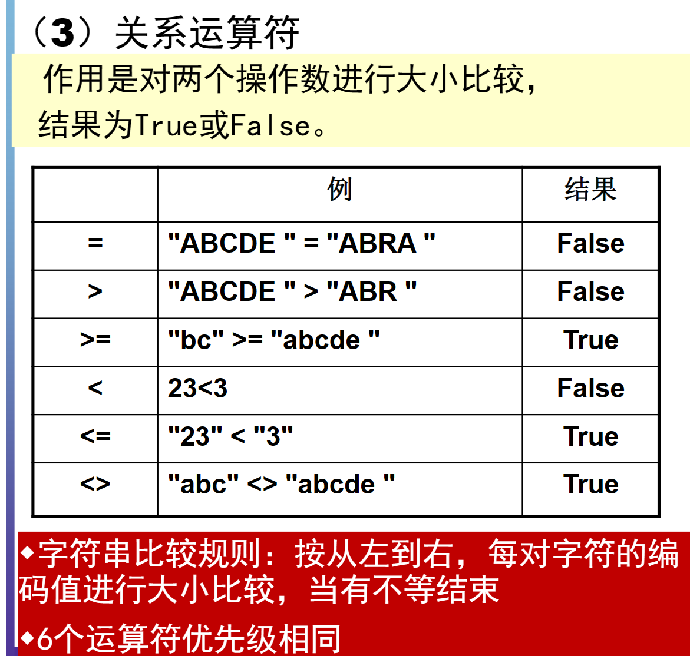

(4)逻辑运算符

NOT OR AND

2、表达式

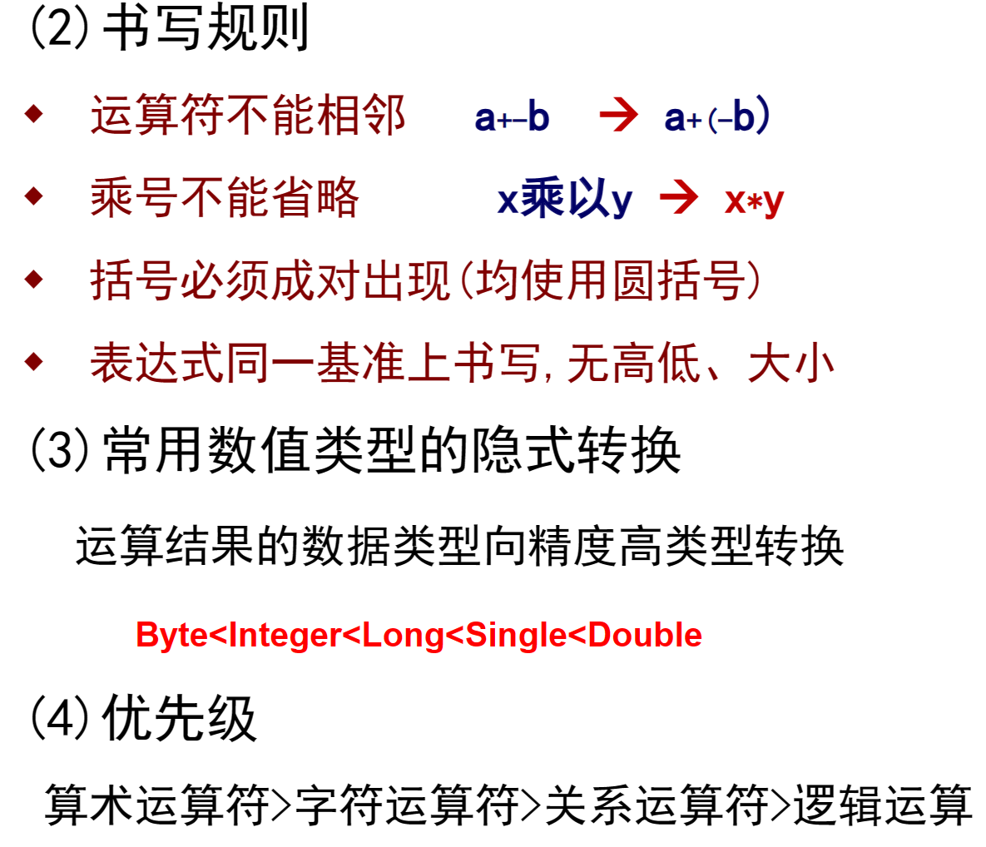

四、常用函数

分类：数学函数、字符串函数、转化函数、日期函数、其他

1. 数学函数

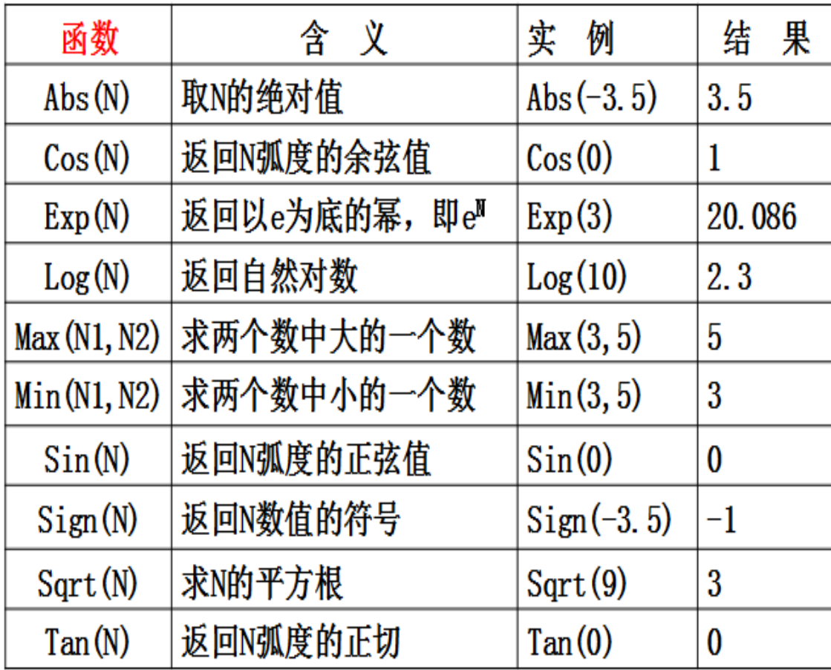

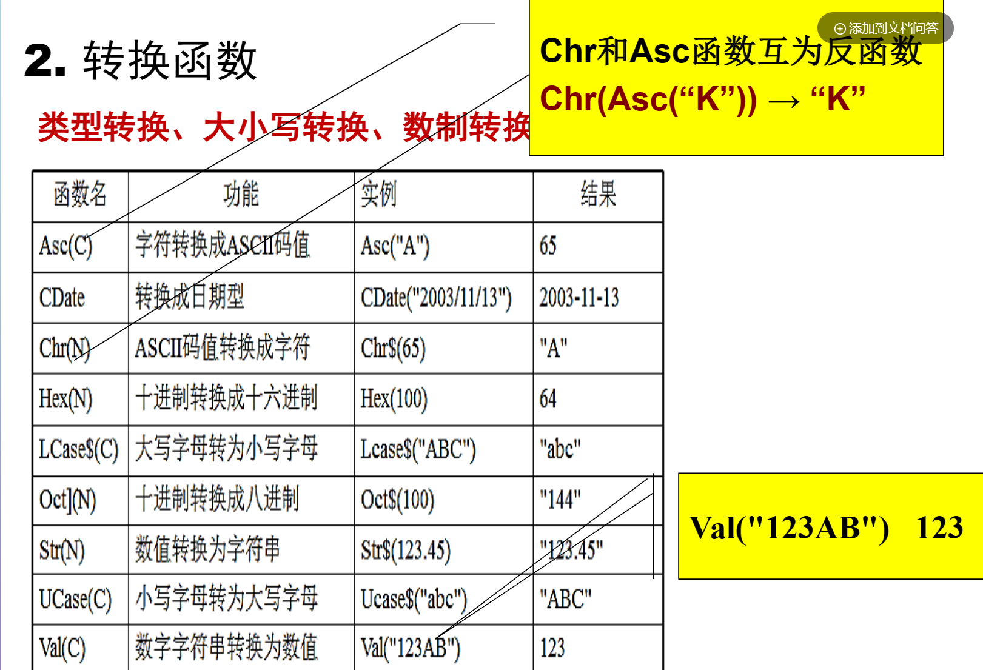

1. string函数
2. Mid(string,start[,length]) 查找/替换函数

2、InStr([start,]string1,string2[,compare]) 查找函数

Start可选，找string2在string1里的位置，compare为必须，默认=0

3、Trim（string） 删除字符串左侧和右侧的空格

4、Left/Right(从字符串的左/右侧返回指定数目的字符)

Left(string,length)

1. StrDup(number,character)

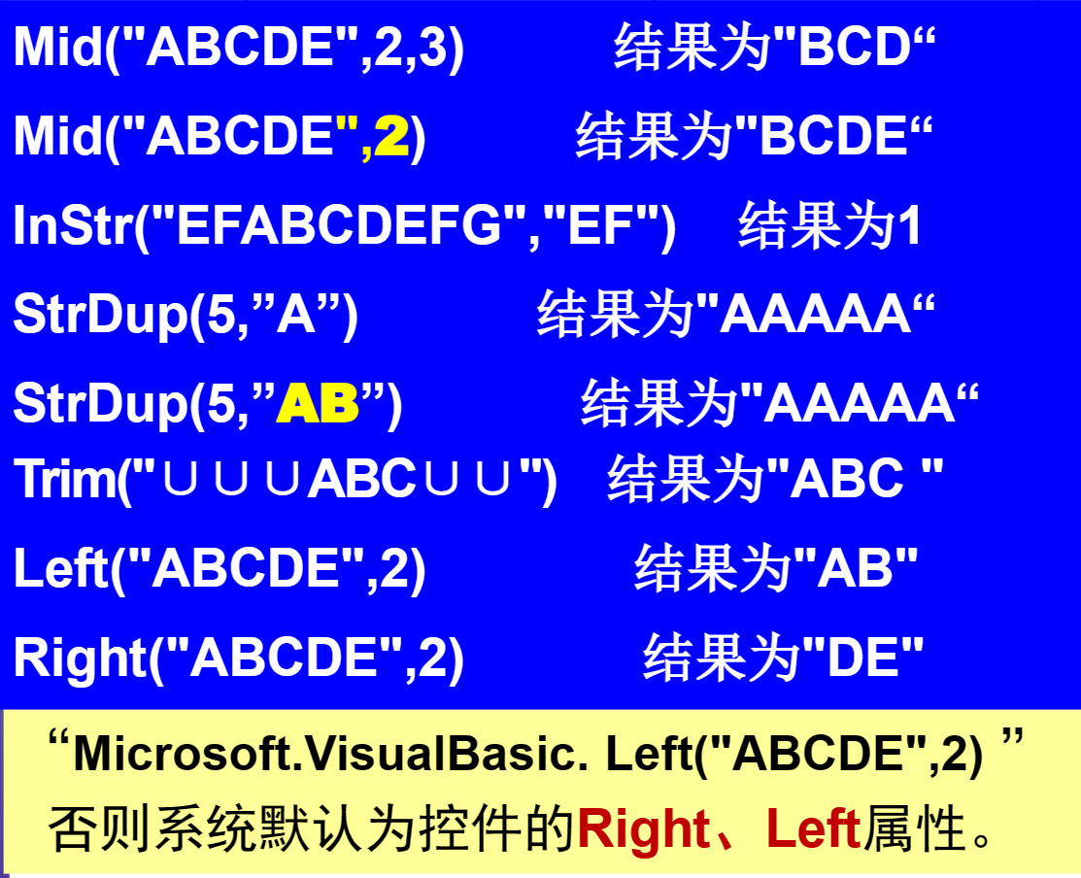

4、date函数

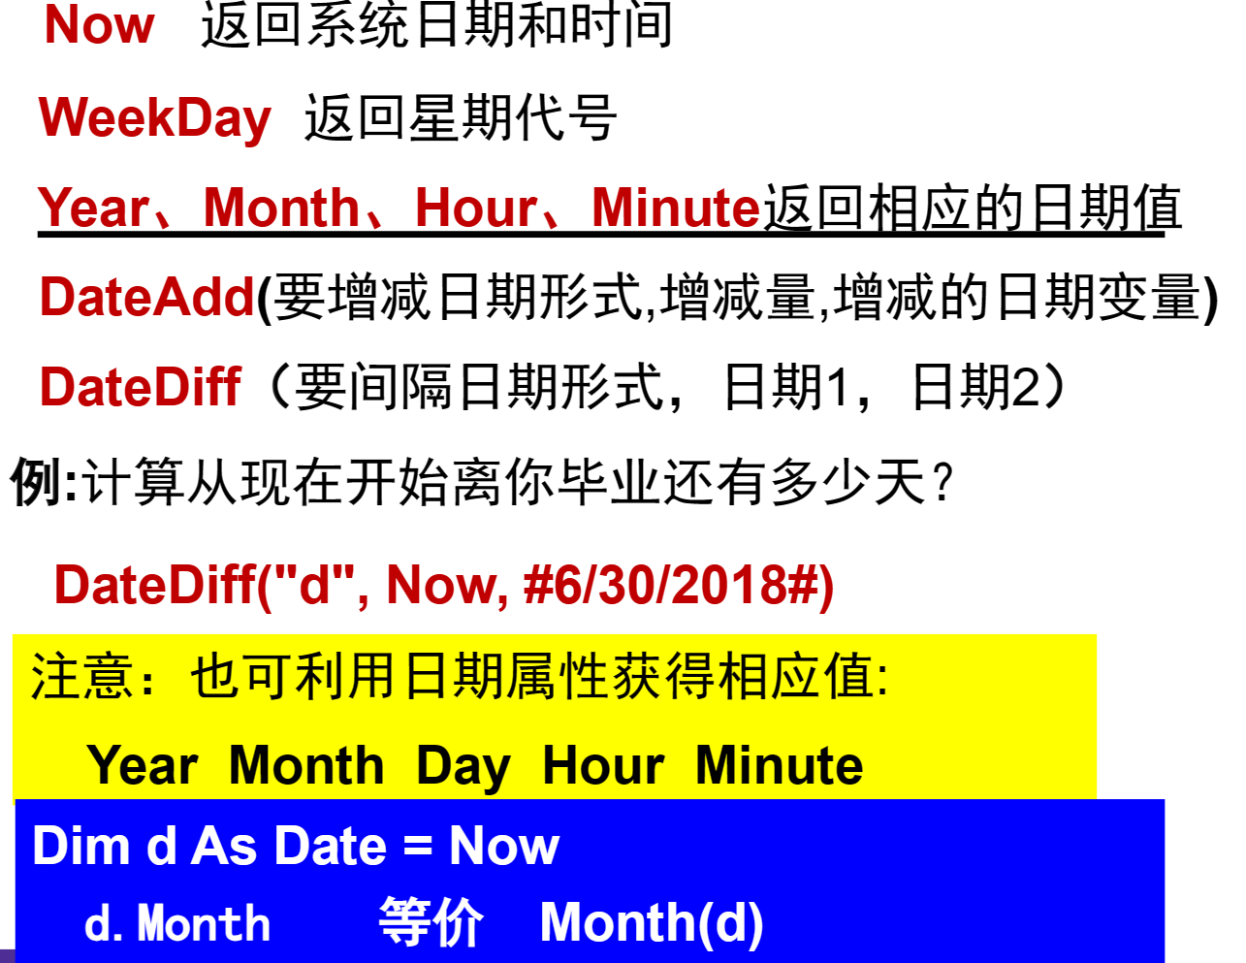

Dateadd(interval,number,date)

Interval: yyyy年 m月 d日 ww周 h小时 n分钟 s秒

Dateadd(“m”,1,cdate(“2024/4/13”)) 给2024.4.13增加一周

Datediff（interval,date1,date2）

Datediff(“d”,Now,#2027/6/30#) 从今天到毕业还有多少天

5、其他函数

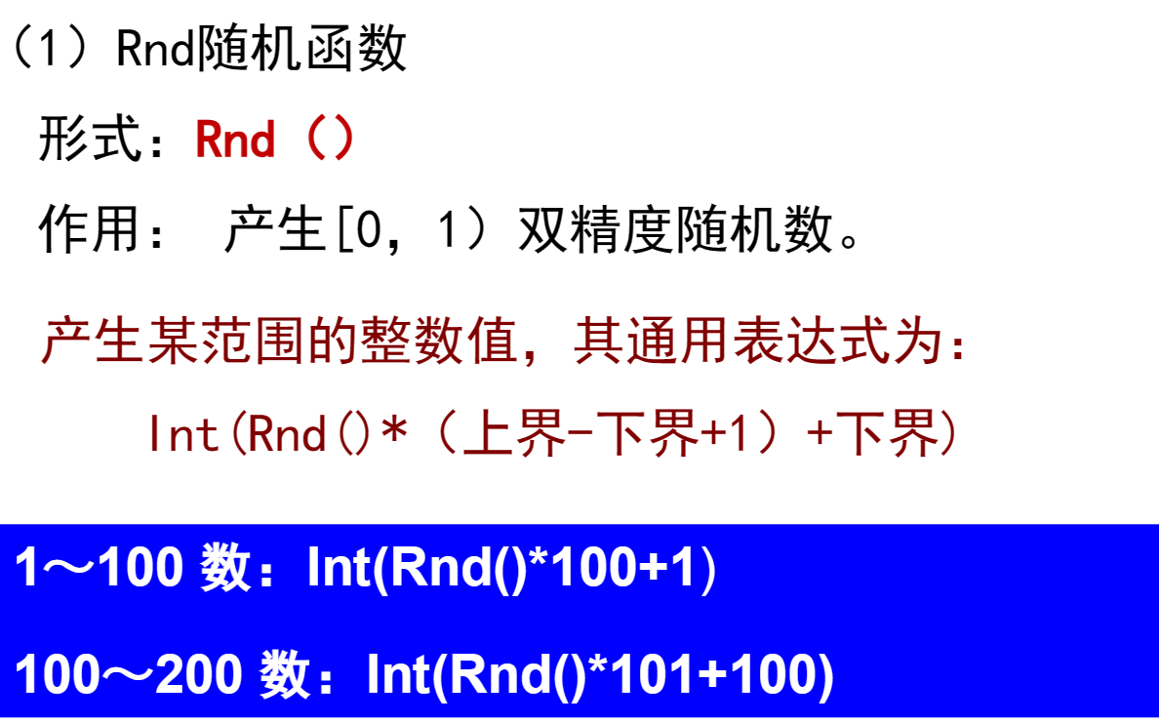 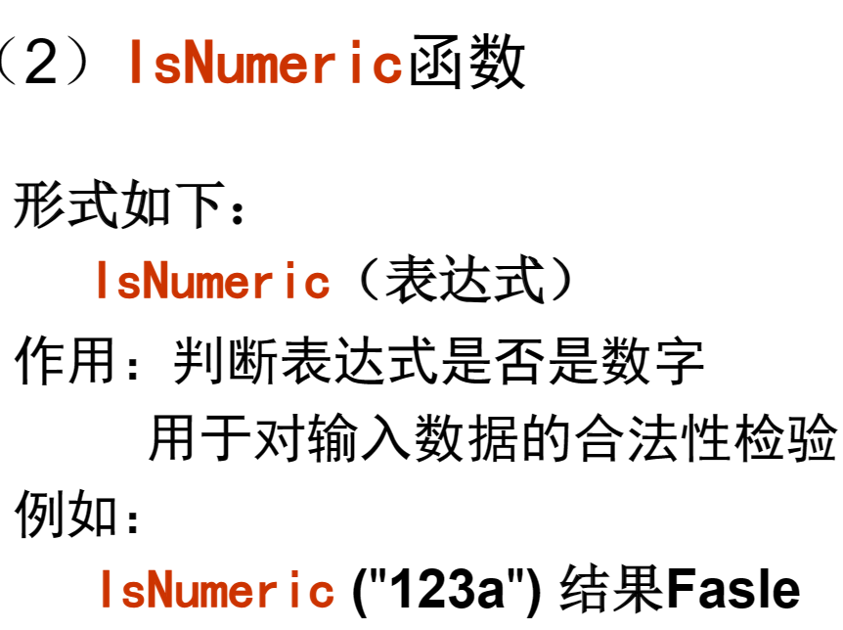

五、综合应用

1、Replace函数

Replace(string,find,replacewith)

把string中的find替换为replacewith

1. 字符串的替换

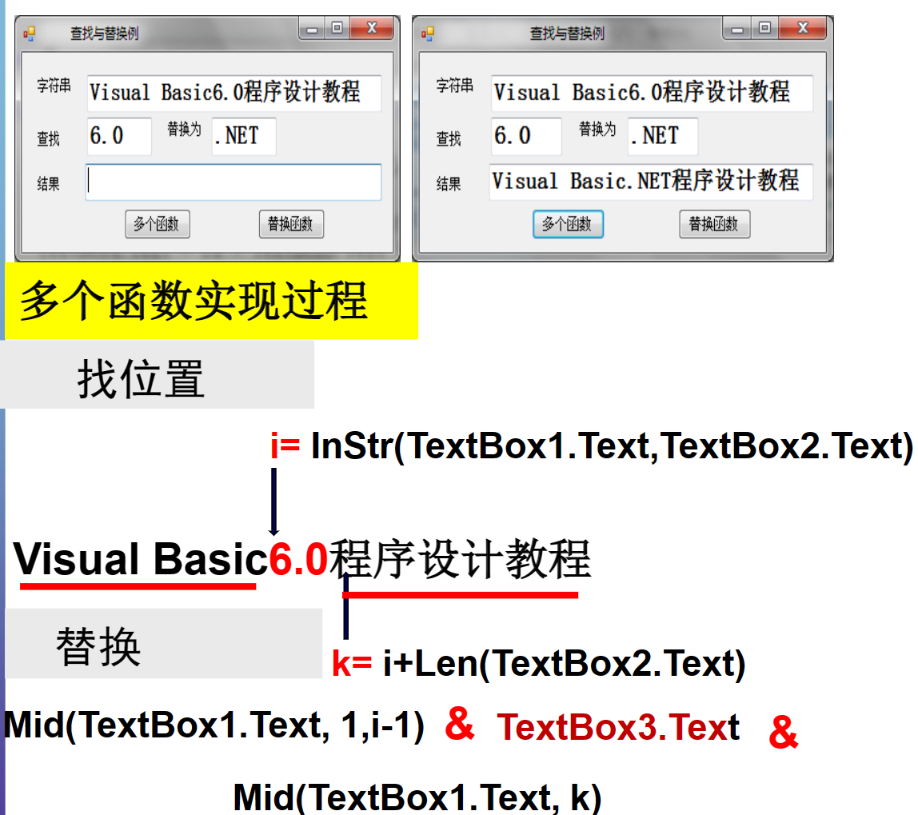

**第四讲 控制结构-顺序结构**

1. 赋值

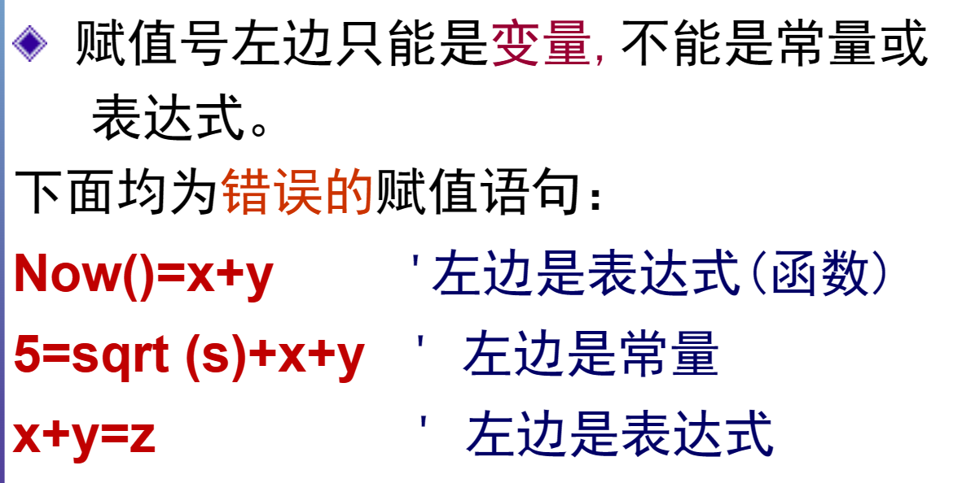 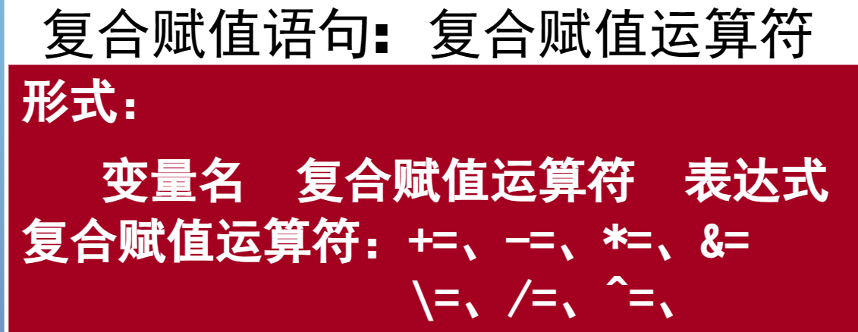

1. 数据的输入和输出

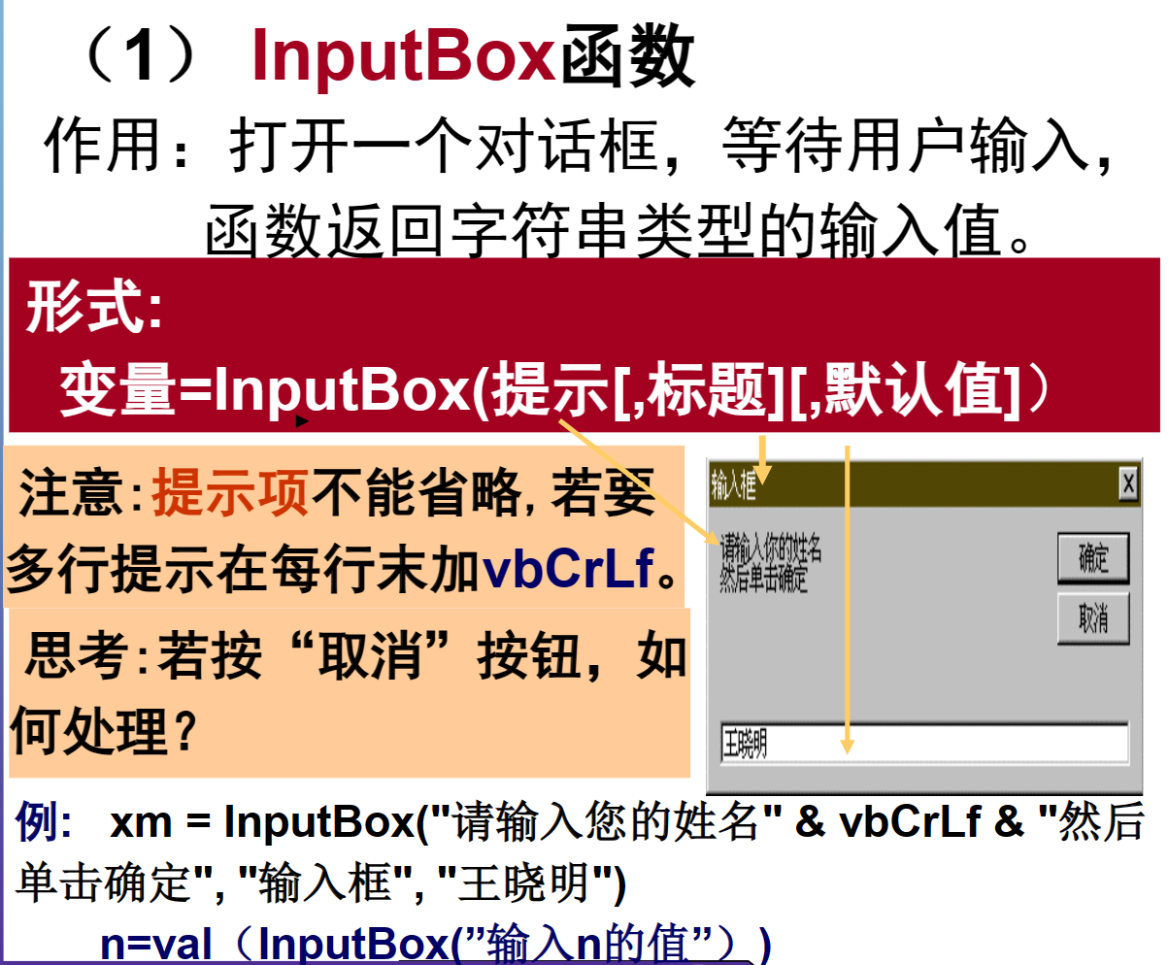

1. MsgBox函数

MsgBox(prompt [, buttons] [, title])

只有prompt是必须的

1. Write Writeline (用来向控制台输出文本，用于调试)
2. 程序调试
3. 错误类型

语法错误：波浪线

运行错误 逻辑错误

（2）F9键设置断点 F11键调试

**第五讲 选择结构和选择控件**

1. IF语句

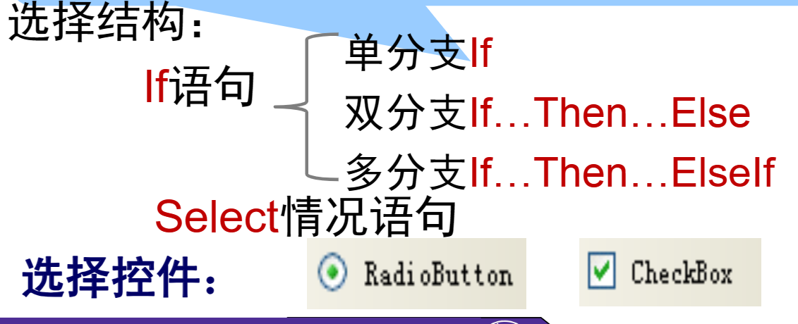

**记得结尾要加上 END IF**

1. select语句

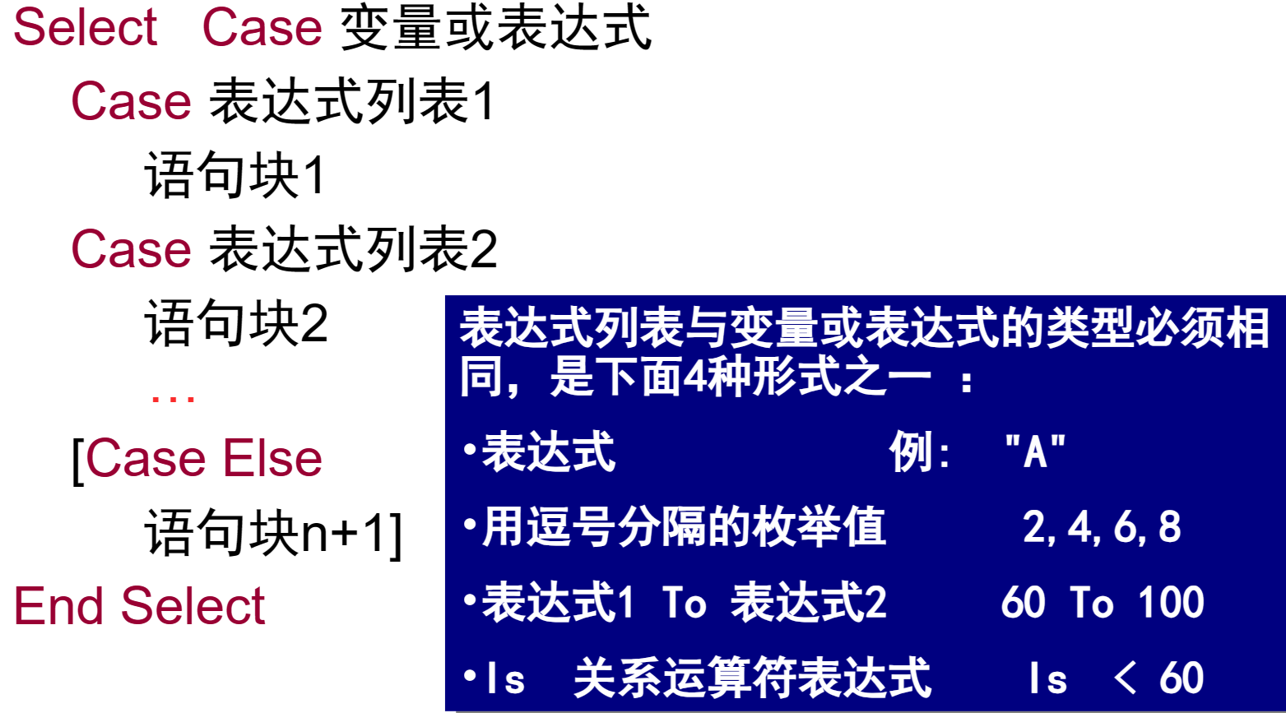

PS：

“60” TO “100” 也OK

**Select后面只能跟一个变量（select x,y就是错的）**

**Case 后面不能出现变量和关系运算符（Case x>0 AND Y>0）**

1. 选择控件和分组控件

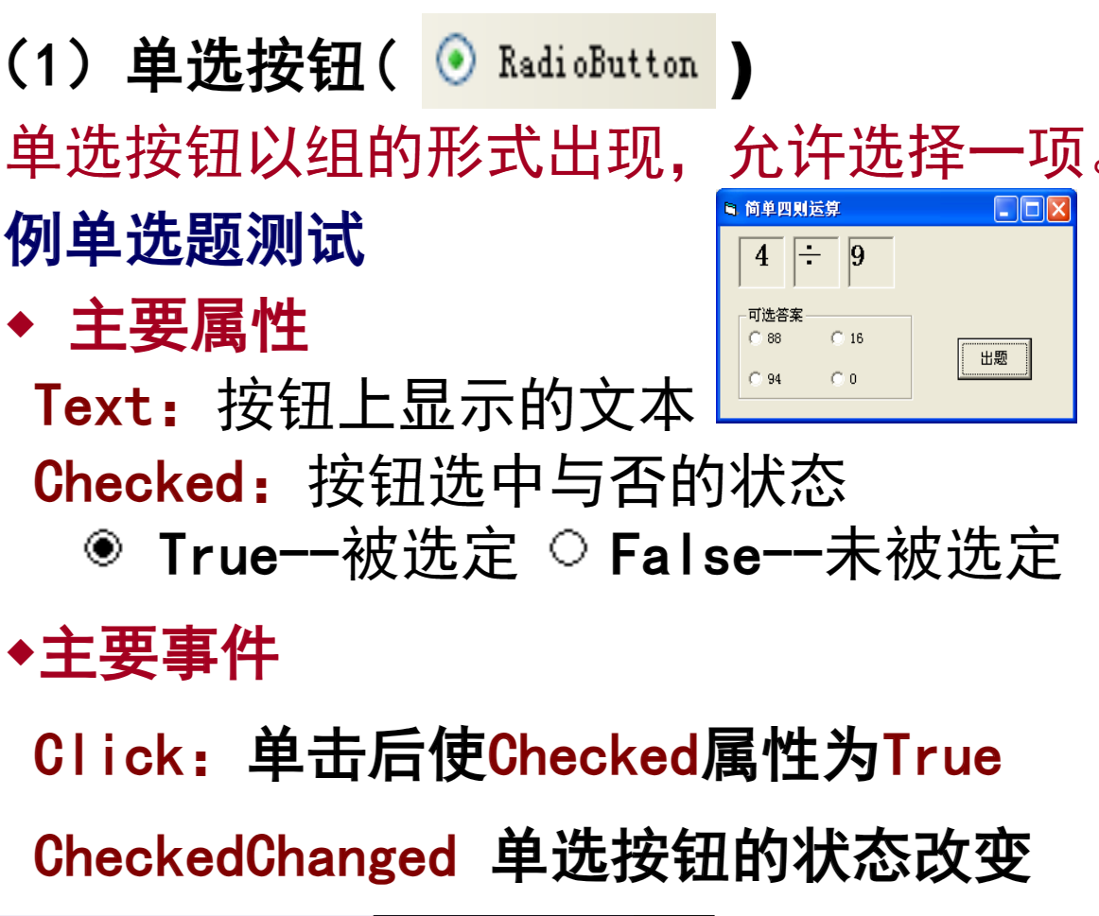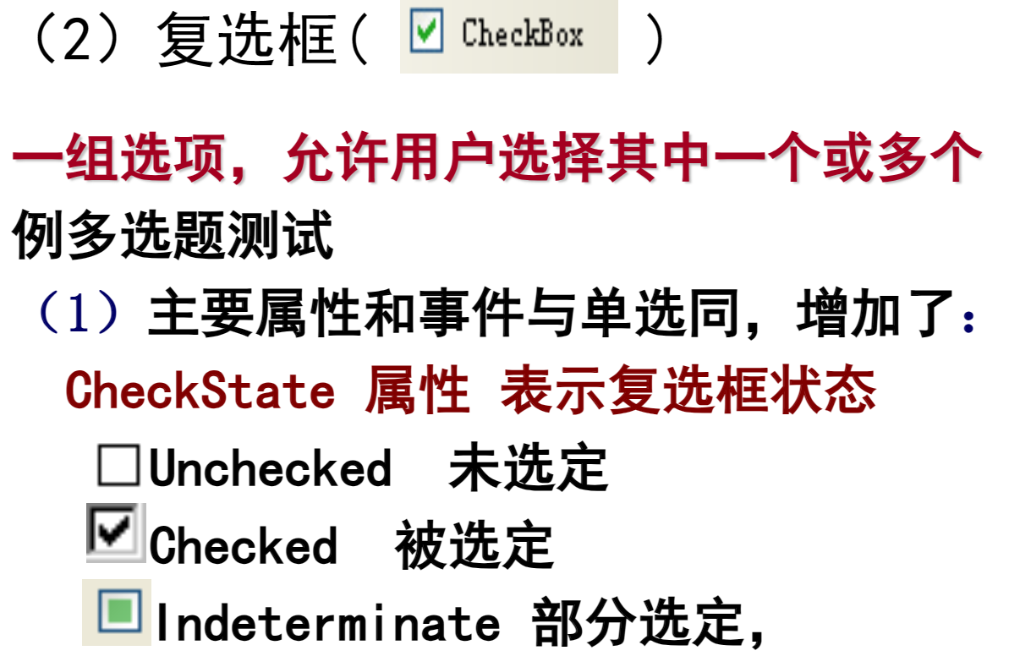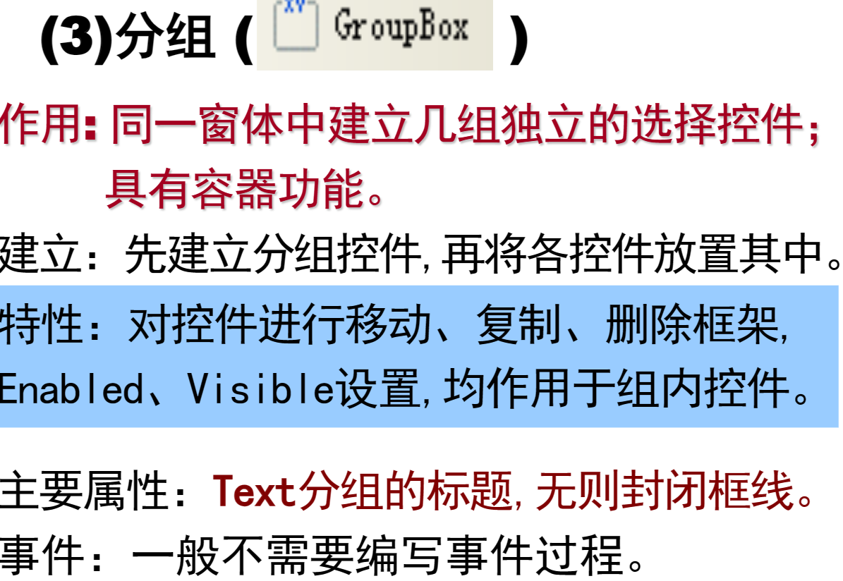

PS：

**第六讲 循环结构（DO循环和FOR循环都可用于循环次数已知或未知的情况）**

1. DO …LOOP循环

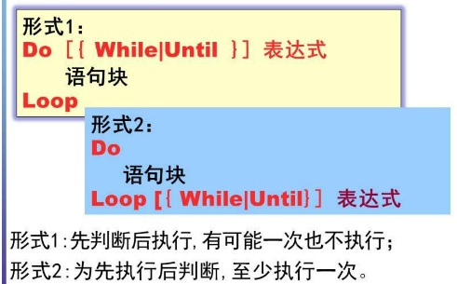形式一：当满足condition时，执行循环

形式二：执行循环，判断是否满足condition，满足就再次进行循环，不满足结束循环

要想结束循环，可以用exit for

1. for循环（已知循环次数）

for 循环变量 = 初值 TO 终值 [step]

next 循环变量

想要结束本轮循环，用exit for语句 **错**

PS：

For i = 1 to 100 step 2

Sum +=i

Next i

Msgbox(i)

**这里输出的i=101（因为最后一次迭代的i=101）**

三、进度条、滚动条和计时器

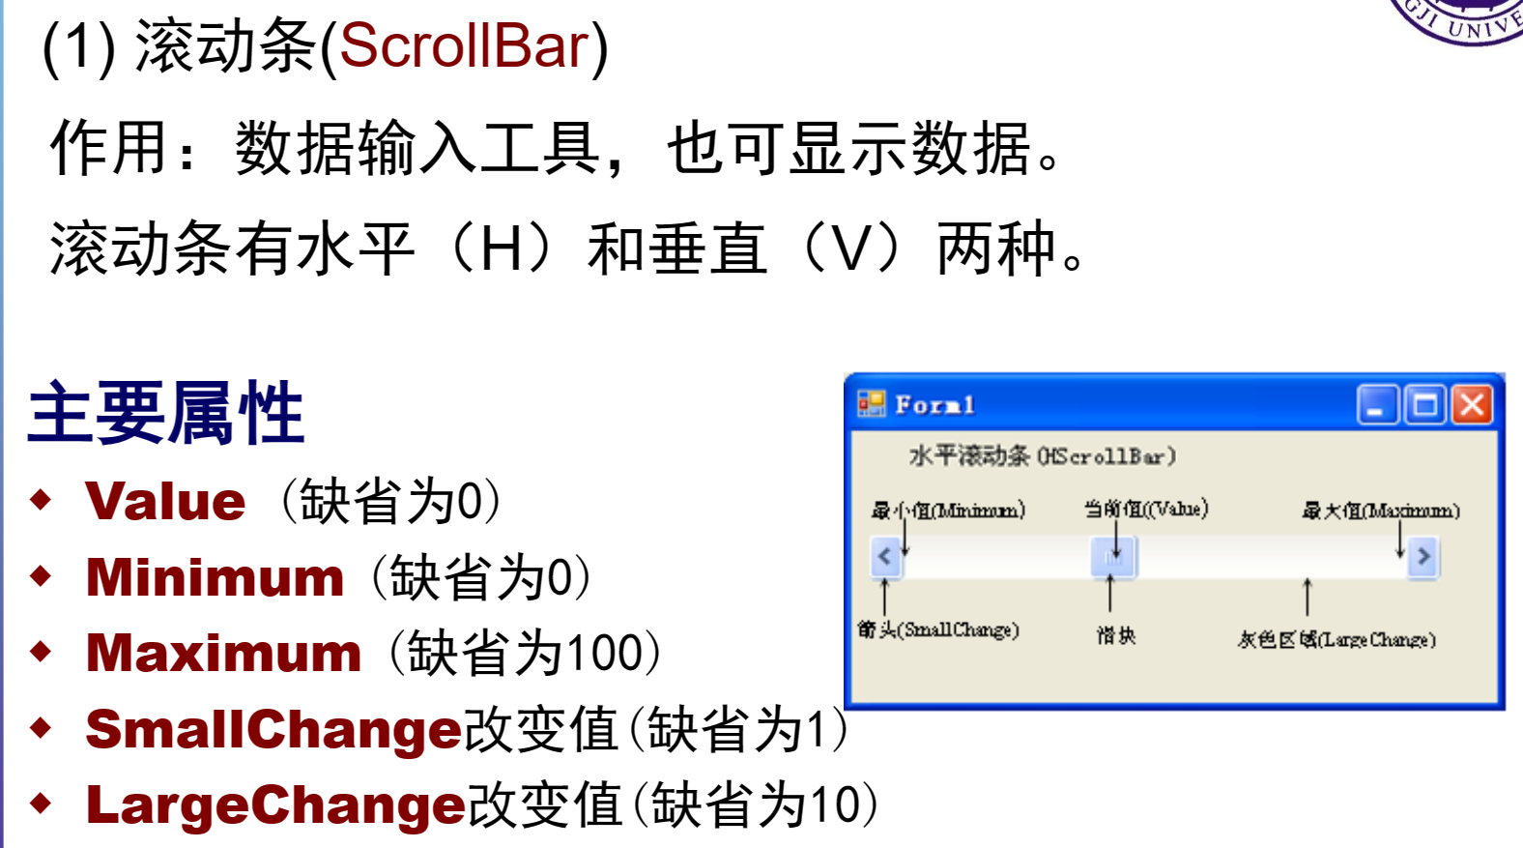

主要事件：scroll valuechanged

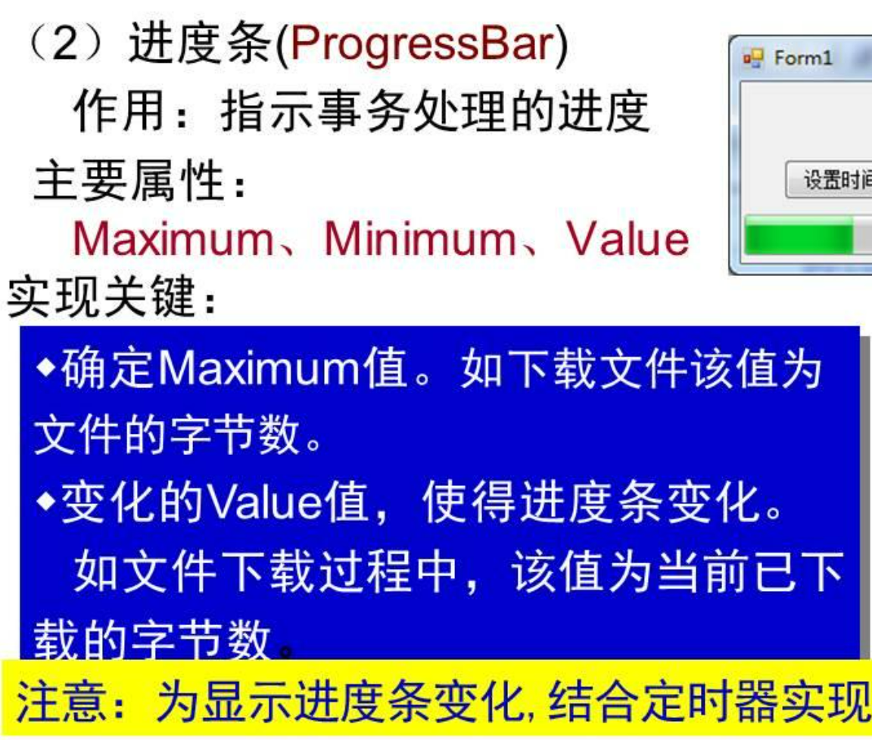

PS：progressbar 的属性中，Maximum 属用于设置进度条当前进度，MaximumSize 属性是用于控制控件在其容器中可以达到的最大尺寸。

对于scrollbar：Maximum 属性用于确定滚动条的最大值，这适用于滚动条的位置

(3)Timer

属性：enabled （需要是True） interval（间隔）

事件：只用一个事件TICK

**第七讲 数组**

1. 概念

数组：由相同类型的数据组成的集合，系统为其分配了连续的储存空间

数组名：代表逻辑上相关的一批数据，用下标来区分

1. 数组声明

（一）一维数组： Dim 数组名（下标） AS 数据类型

PS：**下标下界为0，数组大小=下标上界+1**

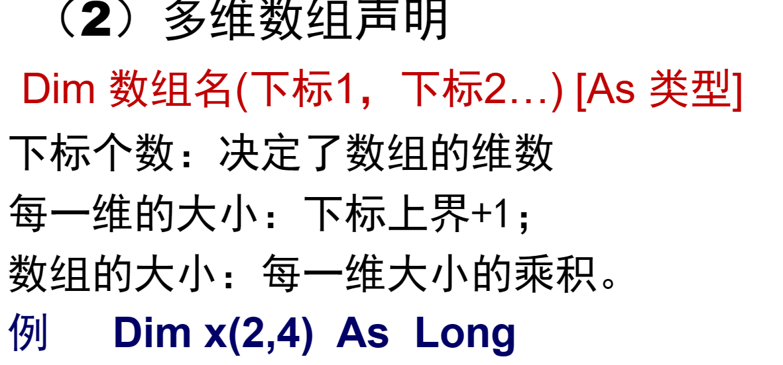

三、数组元素的引用

形式：数组名（下标）

PS：下标取值范围为0到上界，但不能超出之前声明的下标上界，否则会产生“索引超出数组界限”

1. 数组初始化

形式： Dim 数组名（） AS 类型 = {常数1、常数2…}

Dim 数组名（，）AS 类型 ={{行常数1、行常数2…}，{…}}

PS Dim(3,4) 共有4*5=20个数据

PS:括号里不要表明下标上界（Dim X(5) as integer 就是错的）

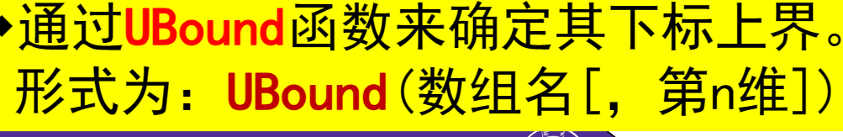

1. 重新定义数组

形式：Redim 数组名（下标列表） （不能改变类型和维数）

PS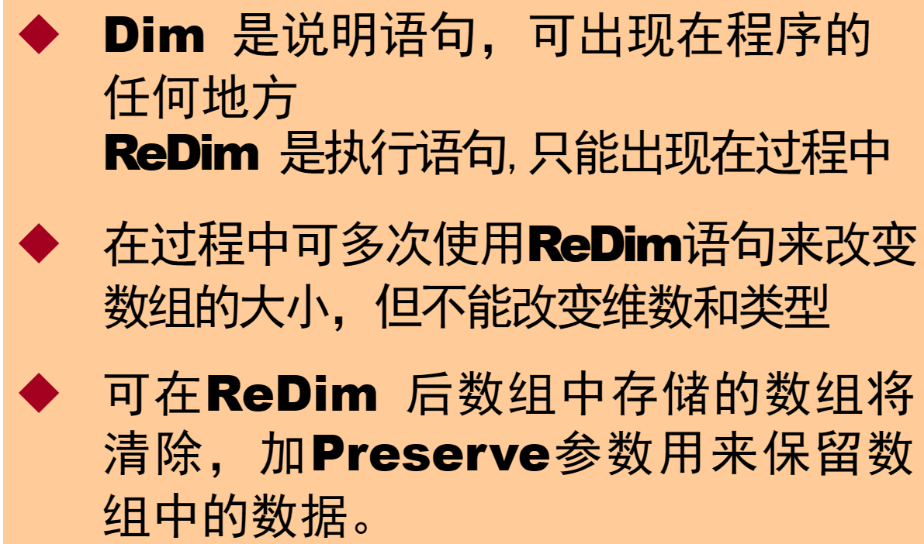

Preserve会保留原来的值

* 1. 数组的输入和输出

输入：通过inputbox函数逐一输入、通过循环生成随机数和有规律的初始化、文档读入

输出：首先找出通项公式（数据和行列之间的关系）

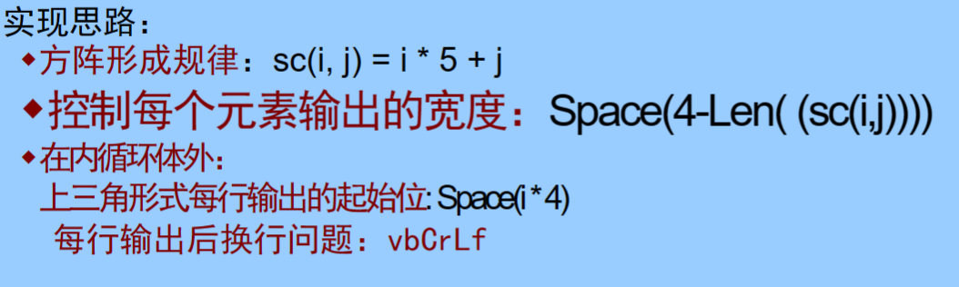

**数组的常用算法**

* 1. 求最值

n = ubound(a)

*aMin = a(0)*

for i = **1 to n**

if a(i) < aMin then

*amin = a(i)*

end if

next

msgbox(amin)

PS：求最小值的下标

n = ubound(a)

*iMin = 0*

for i = **1 to n**

if a(i) < aMin then

*imin = i*

end if

next

msgbox（imin)

* 1. 数组排序----选择法

n = ubound(a)

for i= **0 to n-1**

dim imin as integer =1

**for j= i+1 to n**

if a(j)<a(imin) then imin = j

next t= a(i) : (ai)= a(imin) :a(imin)=t

next i

* 1. 数据的插入和删除（简略，可以不看）

输入：

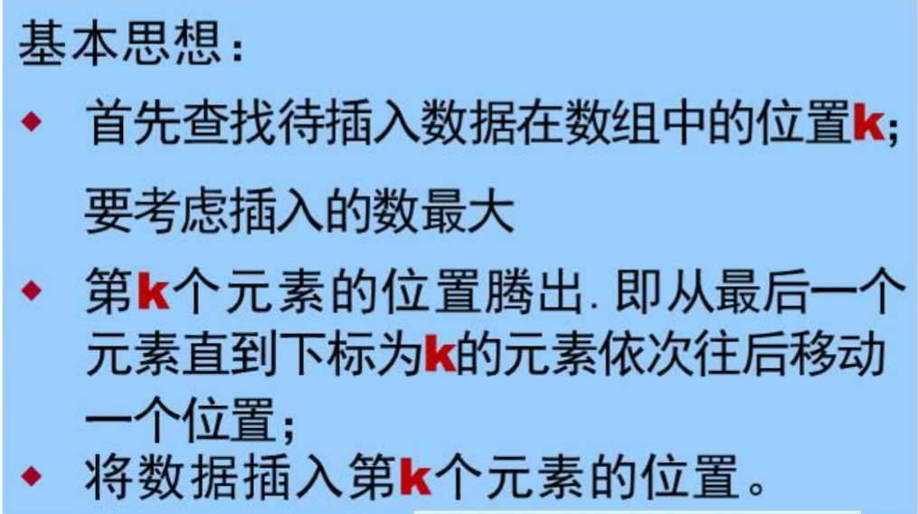

例：在有序数组a中插入数值x

Redim preserve a(n+1)

For i = 0 to n

If x<a(i) then k =i :exit for

Next

If i > n(n= ubound(a)) then k= n+1

For i = n to k step -1

a(i+1) = a(i)

next

a(k) = x

删除：

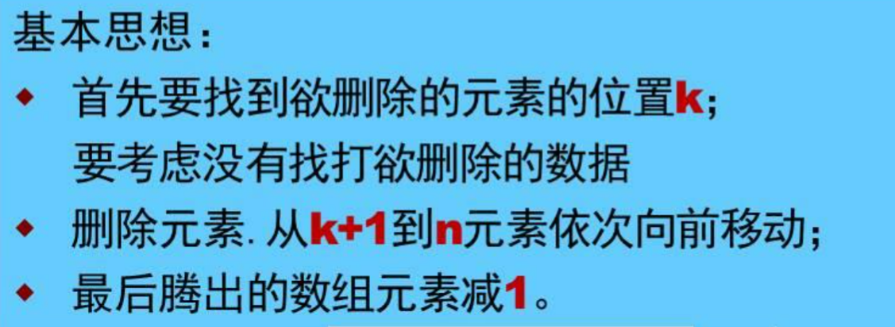

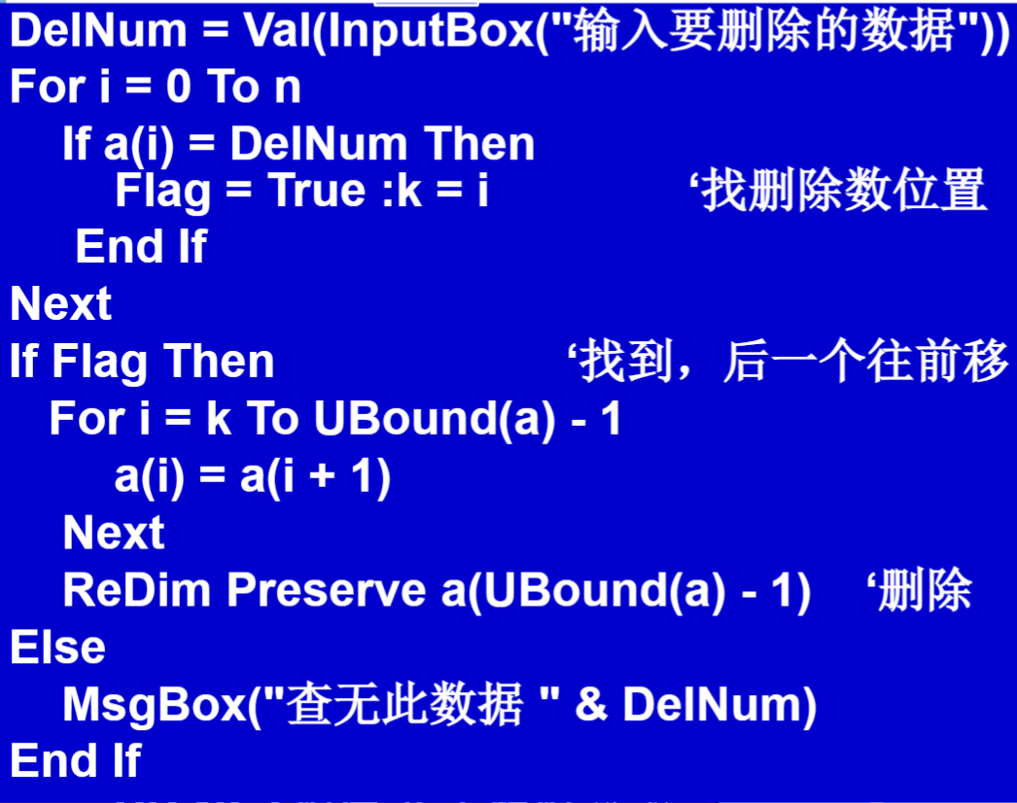

第一讲 可视化数组控件、结构数组

1. 列表框和组合框（方便访问、插入和删除数组数据）
2. 列表框和组合框的区别

列表框：只能显示选项，不能修改

组合框：结合了列表框和文本框，共有3种样式

2、主要属性

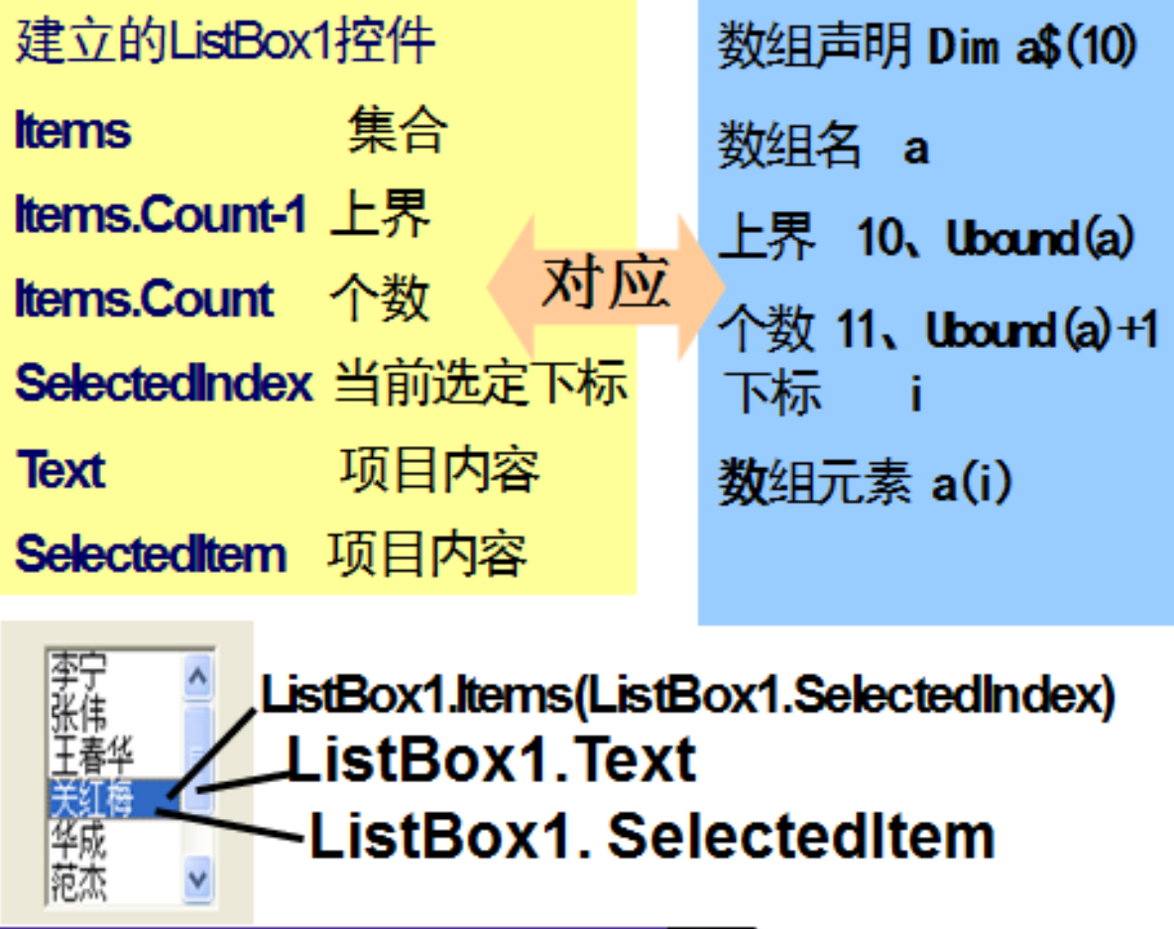

PS： Sorted属性

**重点看第六讲的测验题**

PS：

1、续行符：下划线_

2、当文本框的Text属性值发生变化时，引发文本框的**TextChanged事件**

3、注意区分label控件中的AutoSize（是否适应文字而变化）和Size

4、+既可以是算数符，也可以是字符串连接

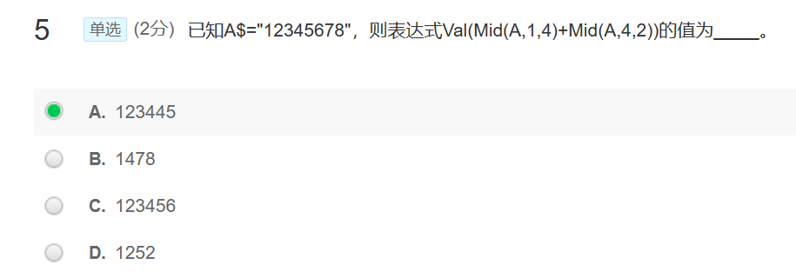

“12”+24=36 只有“ab”+12才会是错误

1. a=val(textbox1.text), textbox1.text=“12a3b"

那么，提取开头的数字“12”，而忽略后面的字母“a”和“b”，因此a的值将是12。

1. 复选框可以处于两种状态：选中或未选中。因此，每次用户点击复选框时，都会更改其状态，从而触发 CheckedChanged 事件。但单选按钮的点击事件并不一定会触发 CheckedChanged 事件。实际上，CheckedChanged 事件只在按钮的状态由“未选中”变为“选中”或由“选中”变为“未选中”时触发。
2. For循环会按照指定的范围迭代执行，而不会在满足条件后立即结束。在每次迭代中，循环都会检查条件，并执行相应的代码块，然后继续下一次迭代，直到达到指定的结束条件为止。 （所以**只会输出最后一次的值**）

7、大写字母的ASCII码范围是65到90，而小写字母的ASCII码范围是97到122。

8、Val()函数只能解析数字开头的字符串

9、要形成三角，善于利用Space(i)函数

10、如何实现反序：（textbox1.text在textbox2反序显示）

For i = 1 To Len(TextBox1.Text)

TextBox2.Text = Mid(TextBox1.Text, i, 1) & TextBox2.Text

Next